Отчет о результатах деятельности за 2021 год
управления ЖКХ, транспорта и дорожного хозяйства Администрации
муниципального образования «Вяземский район» Смоленской области.

Согласно штатного расписания, в управлении ЖКХ, транспорта и дорожного хозяйства Администрации муниципального образования «Вяземский район» Смоленской области работают 11 сотрудников.
На протяжении всего года работа управления была направлена на исполнение плановых заданий по 7 муниципальным программам:

- «Содержание автомобильных дорог и инженерных сооружений на них в границах Вяземского городского поселения Вяземского района Смоленской области» Реализация на сумму-161,010 млн.руб.

- «Обеспечение мероприятий в области жилищного хозяйства на территории Вяземского городского поселения Вяземского района Смоленской области»; Реализация на сумму-99,59 млн.руб.
в том числе областных и федеральных-95,254 млн.руб.

- «Развитие дорожно-транспортного комплекса муниципального образования «Вяземский район» Смоленской области»

Реализация на сумму-54,00 млн. руб.

- «Обеспечение жильем молодых семей на территории муниципального образования «Вяземский район»

Реализация на сумму- 3,107млн. руб.

в том числе областных и федеральных-2,46 млн. руб.;

- «Благоустройство территории Вяземского городского поселения Вяземского района Смоленской области»

Реализация на сумму-50,22 млн. руб.
- «Капитальный ремонт общего имущества в многоквартирных домах Вяземского района Смоленской области»;

- «Формирование современной городской среды на территории Вяземского городского поселения Вяземского района Смоленской области»

Реализация на сумму- 27,348 млн. руб.
в том числе областных и федеральных- 27,345 мл. руб.

ИТОГО по всем муниципальным программам реализация в 2021 г. на сумму- 395,275 млн. руб., в том числе областных и федеральных- 339,845 млн. руб.
Осуществлены работы по спиливанию, кронированию и вывозу аварийных деревьев в количестве 159 ед.,
Высажено саженцев деревьев : на ул. Кашена, около художественной школы 10 берез, на ул. Заслонова, около д/сада 15 рябин, на ул. Репина (Дулаг) – 11 елок, на ул. Красноармейское шоссе (СЭС) – 10 берез, на ул. Ползунова (бассейн) – 10 берез . Также высажено более 200 кустов кизильника.
Часть саженцев деревьев и кустарников - компенсационная высадка по порубочным билетам.
В весенний период проведены работы по акарицидной обработке мест массового отдыха людей: обработано около 10 000 кв. м. территорий парков и скверов г. Вязьмы. Проведены работы по обработке территорий города от борщевика. Обработка проводилась на улицах города: ул. Алексеевская (вдоль дороги); ул. Панино, ул. Красноармейское шоссе, ул. Кронштадская, ул. Комсомольская.
Проведены работы по исследованию воды в колодцах на ул. Сычевское шоссе д.20 и 43 с последующей дезинфекцией этих колодцев.
Выполнены дератизационные мероприятия на ул. Грибоедова, в связи с тем, что по результатам исследования полевого материала (мелкие млекопитающие) 13.08.2021 в г. Вязьма на ул. Грибоедова обнаружены антитела к Yersinia, (протокол лабораторных испытаний ФБУЗ «Центр гигиены и эпидемиологии в Смоленской области» № пр8384/3 ).
Количество домов, где выполнена обработка - 68 шт.
В рамках работ, проводимых по обслуживанию уличного освещения, заменено порядка 100 ламп уличного освещения, пришедших в негодность и 5 приборов учета.
За 2021 год проведена уборка несанкционированных свалок объемом - 136,39 куб.м. по следующим адресам: ул. Полевая, д. 47; пересечение ул. Объездное шоссе и ул. Машиностроительная; ул. Бозня в районе д.3, ул. Пушкина (Докучаева) д. 39; ул. Московская, д. 34. Вывезен мусор после сноса аварийных многоквартирных домов.

Вывезены веточные навалы с площадок размещения ТКО:
- ул. Полевая, д 47;
- ул. Калинина д. 1;
- ул. Полины Осипенко д. 13;
- ул. Полины Осипенко д. 25;

В целях обустройства придомовых территорий выполнены следующие работы:
Приобретены и установлены элементы для детских игровых площадок для установки на придомовых территориях по следующим адресам: пересечение ул. Машинистов- ул. Спортивная; ул. Новоторжская.
Продолжена работа по ведению реестра мест накопления (контейнерных площадок) ТКО на территории муниципального образования «Вяземский район» Смоленской области. Всего в реестре 357 мест накопления ТКО из них по Вяземскому городскому поселению -192.
Осуществлена закупка 10 контейнеров ТБО объемом 1100 литров на колесах для нужд Вяземского городского поселения Вяземского района Смоленской области, контейнеры установлены по следующим адресам:
- ул. Дмитрова гора – 1 шт.;
- ул. Парковая – 2 шт.;
- ул. Полевая- ул. Локомотивная - 1 шт.;
- ул. Будённого в районе д. 68 – 2 шт.;
- ул. Будённого (въезд на улицу) – 2 шт.;
- ул. 1я Бозня – 2 шт.

Обустроено 7 новых площадок для накопления ТКО по следующим адресам:
- ул. Будённого в районе д. 68;
- ул. Будённого (въезд на улицу);
- ул. 1я Бозня;
- пер. 1я Бозня;
- ул. Строителей д. 18;
- ул. Сычевское шоссе;
- ул. Полевая- ул. Локомотивная.

Отремонтирована площадка по ул. Ленина в районе д. 63б в целях предотвращения нарушения экологической безопасности человека, а также для соблюдения норм благоустройства вблизи учебного заведения.

Отремонтированы контейнеры для накопления ТКО, расположенных по ряду адресов:
- Ул. Бауманская, д. 2;
- ул. Воинов- Интернационалистов, д.12/3;
- ул. Воинов- Интернационалистов, д.1;
- ул. Краписвенская;
- ул. Гарманово;
- ул. Абросимово;
- ул. Бауманская;
- ул. Воинов- Интернационалистов.
В 2021 году на муниципальном жилом фонде выполнены работы:
- по установке и опломбировке приборов учета холодного и горячего водоснабжения (6 ПУ), (по заявкам жителей г. Вязьма, проживающих в муниципальных квартирах);
- по замене окон в муниципальной квартире ул. Юбилейная д.5 кв.1; работы по ремонту систем канализации и водоснабжения ул. Плетниковка д.1 кв.27, ул. Юбилейная д.5 кв.53 (работы выполнены по заявкам жителей, проживающих в муниципальных квартирах). Также выполнялись работы по замене электрической проводки в муниципальных квартирах. Выполнен ремонт полов в муниципальной квартире по ул. Смоленская, д. 6, кв. 10
- по ремонту муниципальных квартир: на ул. Ленина д.69 кв. 30 (ребенок -сирота); ул. Полевая, д.1 к.520, к.521 ; ул. Кронштадтская, д.35 (3 комнаты); ул. Строителей д.16 кв. 69
- Администрация принимала участие в софинансировании (доля муниципального жилья) мероприятий по ремонту крыши -ул. Кронштадтская, д.35, ул. Ленина 63 а. Все эти дома ранее имели статус общежитий и имеют большую долю общедомового имущества, а также в них значительное количество муниципального жилого фонда.
В связи с обрушениями потолочных перекрытий проведено финансирование работ по их восстановлению ул. Ленина д.4, д.75б, ½.
- выполнен снос аварийного жилья расселенного в рамках программы по переселению граждан из аварийного жилого фонда : ул. Кашена, д.13.

Ремонт дорог в 2021 году:
В целях решения задачи по содержанию и ремонту улично-дорожной сети Вяземского городского поселения и межпоселенческих дорог Вяземского района в 2021 году проводились устранения недостатков и обеспечение сохранности существующей сети автомобильных дорог, в соответствии с действующими государственными стандартами и нормативным требованиям, а также ремонтные работы. В целях создания безопасного и комфортного дорожного движения в муниципальном образовании «Вяземский район» Смоленской области реализуются муниципальные программы «Содержание автомобильных дорог и инженерных сооружений на них в границах Вяземского городского поселения Вяземского района Смоленской области» и «Развитие дорожно-транспортного комплекса муниципального образования «Вяземский район» Смоленской области».
В рамках муниципальной программы «Содержание автомобильных дорог и инженерных сооружений на них в границах Вяземского городского поселения Вяземского района Смоленской области» в 2021 году за счет федеральных, областных средств и местного бюджета Вяземского городского поселения Вяземского района Смоленской выполнено:
- ремонт дорожного полотна и тротуаров – 140,00 млн. руб.:
- ул. Юбилейная, ул. Алексеевская, ул. Ленина (в районе домов 79б и 79в), ул. 2-я Бозня, ул. Московская (между дом. 25 и дом. 28 пер.) ул. Панино (в районе светофорного объекта и в районе ж/ переезда) , ул. Южная, ул. Объездное шоссе, ул. Фрунзе, ул. Двойная Слобода, ул. Парижской Коммуны, ул. Строителей, ул. Воинов-Интернационалистов, ул. 25 Октября, ул. Репина, ул. Красноармейское шоссе, ул. Заслонова;
- тротуар по ул. Кирова, тротуар по ул. Алексеевская, тротуар по ул. Парижской Коммуны;
- по субсидии ««Город воинской славы» -20,00 млн. руб.: ул. Кирова, ул. Свердлова, ул. Ленских Событий, ул. Декабристов, пл. Ефремова (от ул. Ленина до ул. Парижскуой Коммуны) ул. Космонавтов, м-н Березы (в районе дома № 14), ул. Пушкина;
- за счет средств местного бюджета ремонт дорожного полотна и тротуаров:
- ямочный ремонт дорожного полотна: осуществлен ямочный ремонт дорожного полотна: ул. Докучаева, ул. Гоголя, ул. Спортивная, проезд 25 Октября.
В соответствии с программой содержания дорожно-уличной сети действует трехлетний контракт и осуществляется контроль за качеством выполнения работ по содержанию дорожно-уличной сети города. В работе задействована вся необходимая техника для уборки города от мусора, пыли, окоса травы по обочинам, очистки от снега, посыпки противогололедными материалами.
В рамках муниципальной программы «Развитие дорожно-транспортного комплекса муниципального образования «Вяземский район» Смоленской области» в 2021 году за счет областных средств и местного бюджета муниципального образования «Вяземский район» Смоленской области:
- ремонт дорожного полотна автодорог – 49,51 млн. руб.:
«с. Шуйское – дер. Савенки» (4,2 км.); «дер. Меркучево - дер. Андроново» (0,75км.); «Семлево – Бушуково - Асташово», «Асташово – Изборово» (1,4 км.);
В 2021 году по качеству ремонта дорог и тротуаров было составлено 10 претензий по улицам: ул. Московская, ул. Юбилейная, ул. Алексеевская,ул. Декабристов, ул. Ленских Событий, ул. 1 Марта, ул. Пушкина, ул. Плетниковка, ул. Кронштадтская, ул. Ленина, ул. Воинов – Интернационалистов, пл. Советская,ул. Полины Осипенко , ул. Лейтенанта Шмидта, ул. Полевая, ул. Фурманова, ул. Восстания, а/д «дер. Туманово- дер. Теплуха», а/д « М «Беларусь» ур. Комягино». Выявленные нарушения подрядчиками были устранены в кратчайшие сроки.
За счет областных средств и местного бюджета Вяземского городского поселения Вяземского района Смоленской в 2021 году выполнен ремонт дорожного полотна улиц частного сектора ул. Объездное шоссе, ул. Пушкина, ул. Парижской Коммуны, ул. Ленских событий, ул. Декабристов, ул. Заслонова,
ул. Алексеевская, ул. Южная, ул. Двойная Слобода, ул. Гоголя, ул. Докучаева, ул. Фрунзе. В 2022 году работа будет продолжена.

В целях обеспечения безопасности перевозок школьников проведено обследование всех школьных автобусных маршрутов на территории Вяземского района Смоленской области в летний период.
Обустроили 6 автобусных остановок посадочными, остановочными площадками: ул. Ямская между домами 80 и 82, ул. Ямская д. 81, ул. Ямская между домами 102 и 106, уд. Алексеевская в районе д. 81 и д.83, ул. Алексеевская в районе домов 100 и 98, ул. Докучаева д. 127.
Приобрели 3 автобусных павильона и установили по следующим адресам: ул. Докучаева д. 127, ул. Ямская д. 81, ул. Алексеевская в районе д. 81 и д. 83.
Заменили автобусный павильон на ул. Докучаева.
Выдано 4740 проездных билетов.
Оформлено 134 карты маршрута регулярных перевозок.

На реализацию муниципальной программы «Формирование современной городской среды на территории Вяземского городского поселения Вяземского района Смоленской области» было выделено средств 27 348 249.39 руб. На благоустройство придомовых территорий всего подано - 180 заявк (с 2017 - 2021 гг.). В 2021 году поступило 25 заявок на благоустройство придомовых территорий. Все заявки приняты, зарегистрированы, по критериям отбора обработаны по бальной системе.
По результатам подсчета по бальной системе, общественной комиссией принято решение в 2021 году благоустроить 16 дворовых территорий: по ул. 25 Октября № 1, 3, 5, 7; мкр. Березы дома № 1, 4; ул. Парижской Коммуны № 8; ул. Заслонова дома № 1, 9; ул. Ленина дом № 69 б; ул. Космонавтов д. № 10; ул. Софьи Перовской дома № 1, 3; ул. Бауманская д. № 8; ул. Строителей д. № 6; ул. Полины Осипенко д. 3 а (резерв). Все запланированные работы выполнены.
ул. Березы д. 1
до ремонта  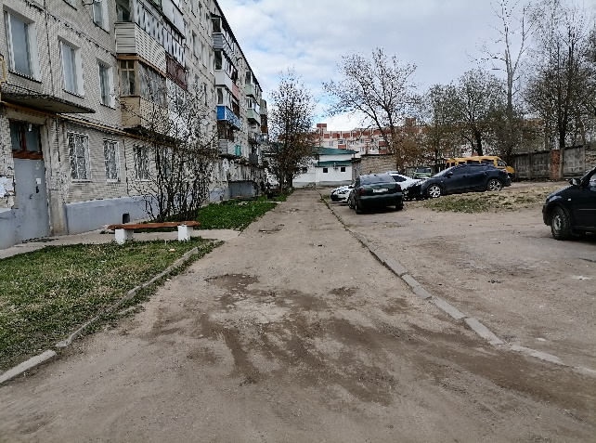 | после ремонта  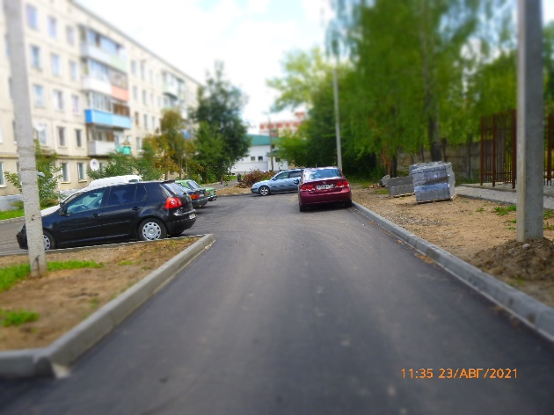
ул. Березы д. 4
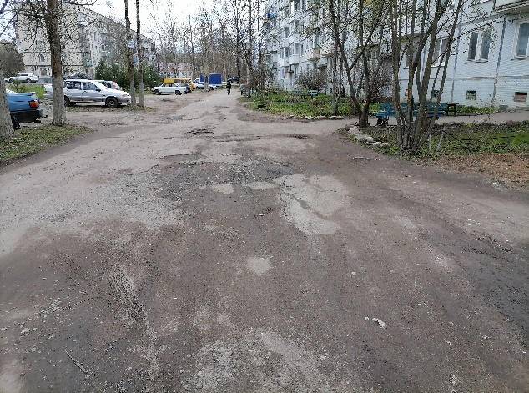 | 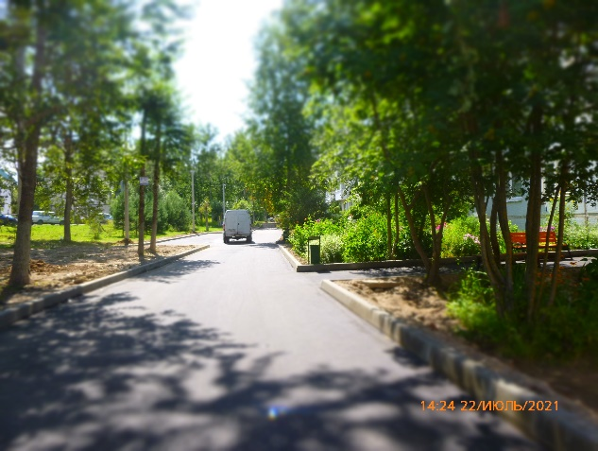
ул. Ленина д. № 69 б
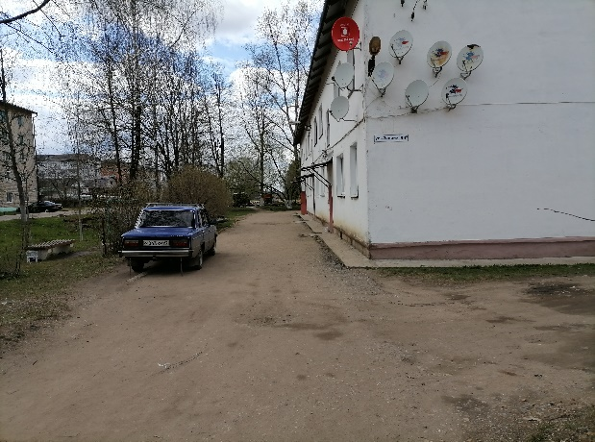 | 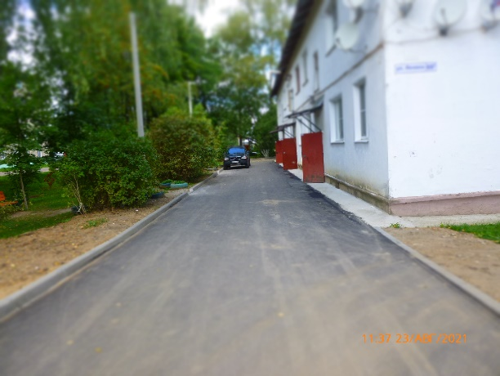
ул. Парижской Коммуны д. № 8
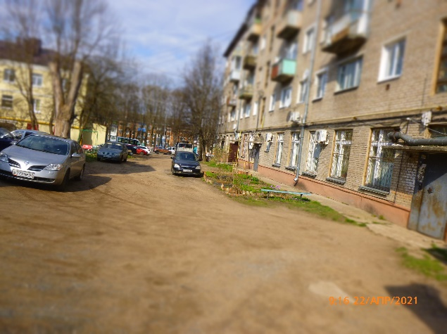 | 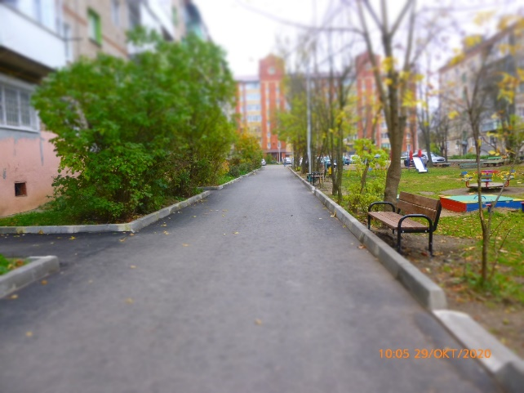
ул. Заслонова д. № 1
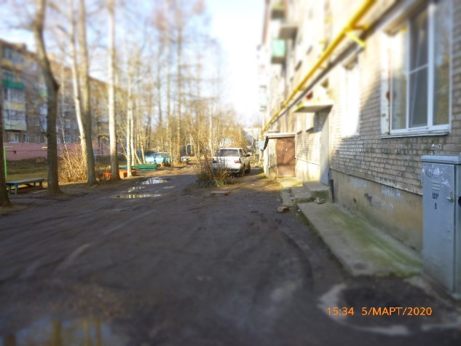 | 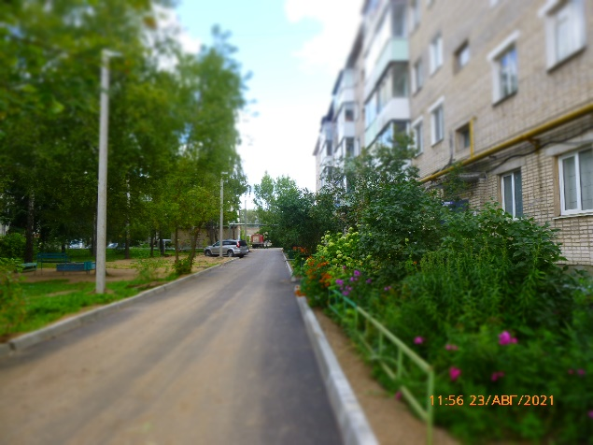
ул. Заслонова д. № 9
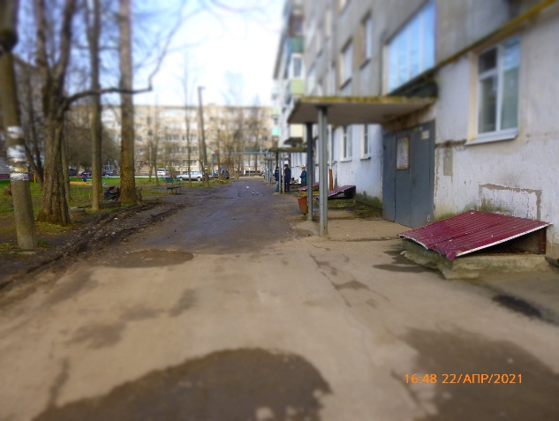 | 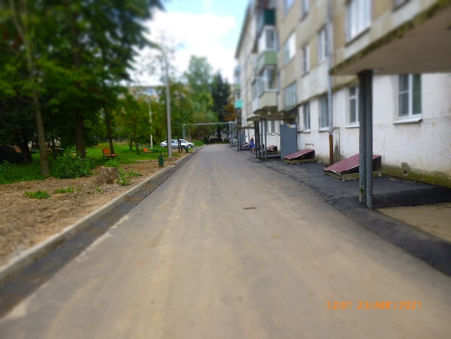
ул. Космонавтов д. № 10
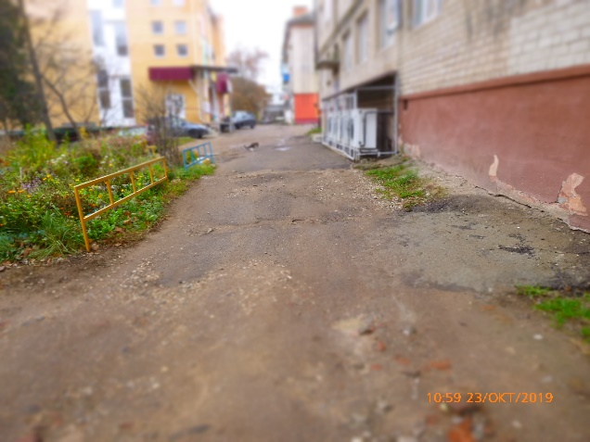 | 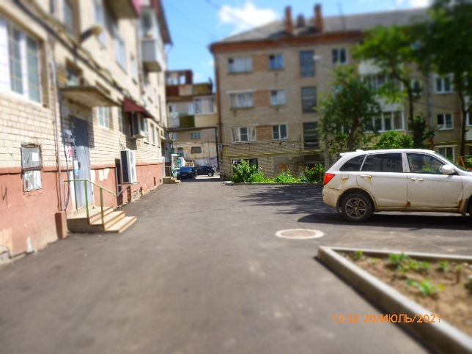
ул. Строителей д. № 6
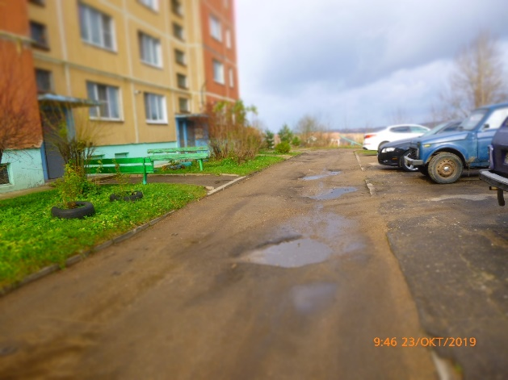 | 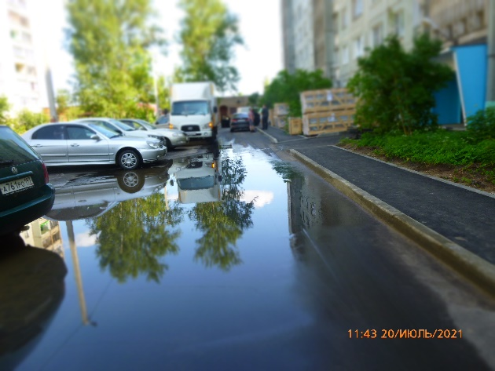
ул. Бауманская д. № 8
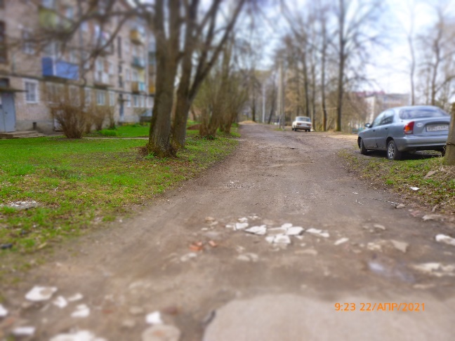 | 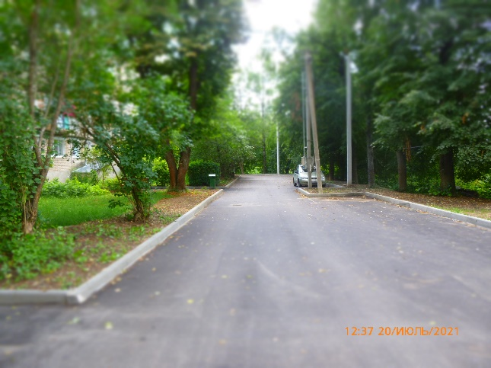
ул. Софьи Перовской д. № 1
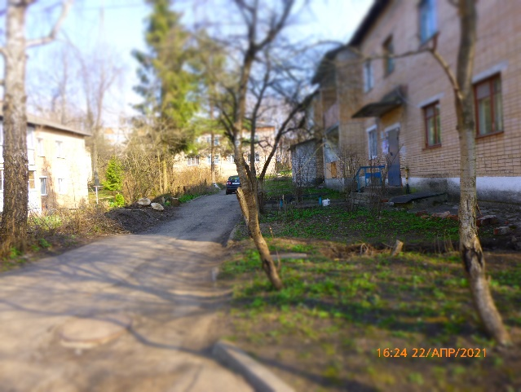 | 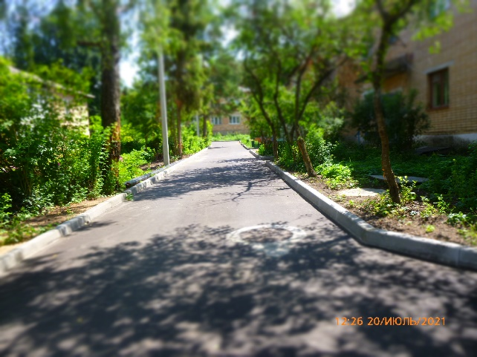
ул. Софьи Перовской д. № 3
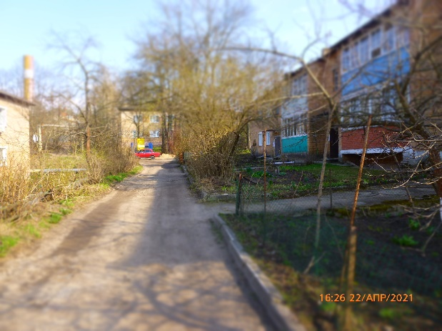 | 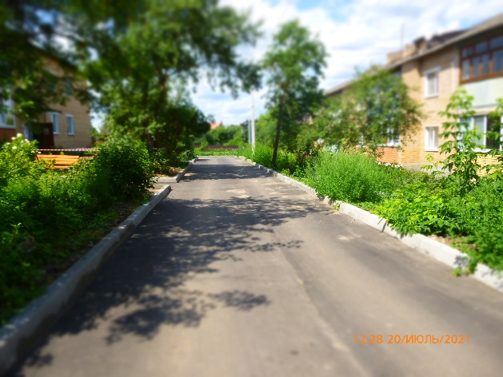
ул. 25 Октября д. № 1

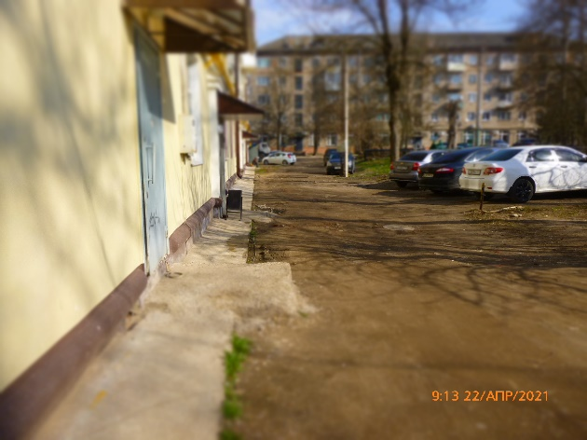 | 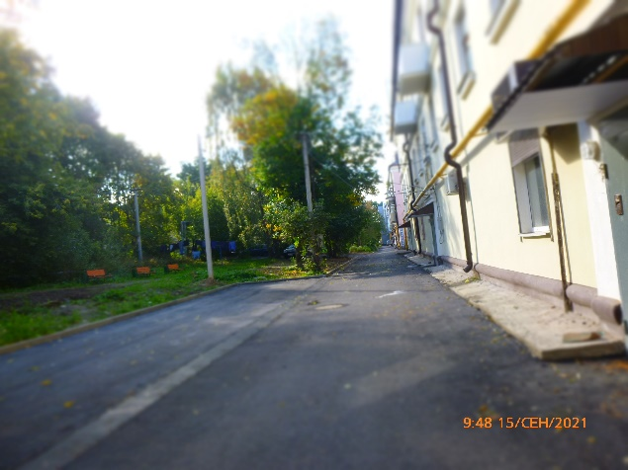
ул. 25 Октября д. № 3

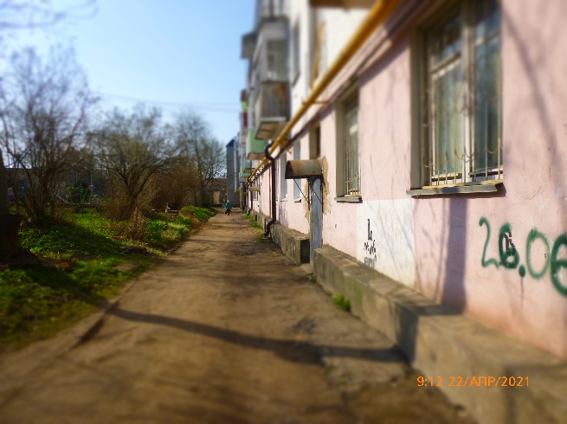 | 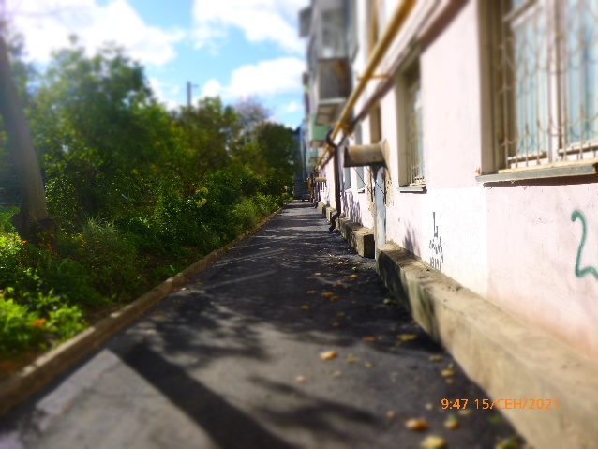
ул. 25 Октября д. № 5
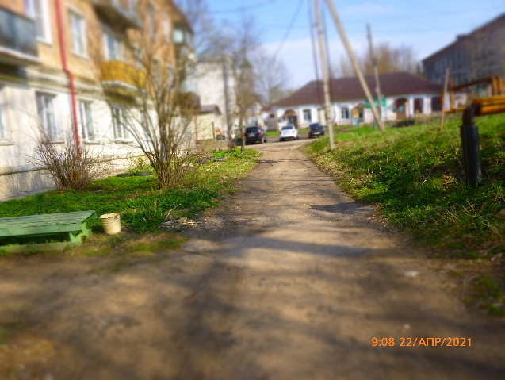 | 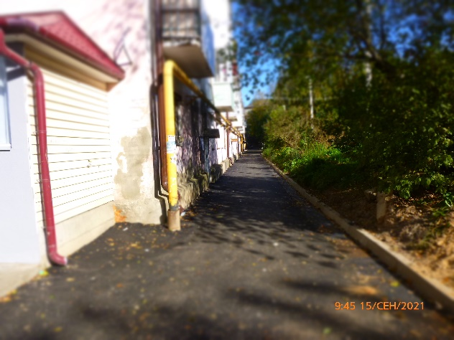
ул. 25 Октября д. № 7

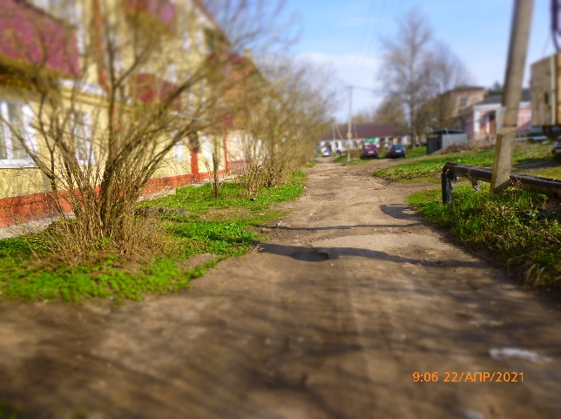 | 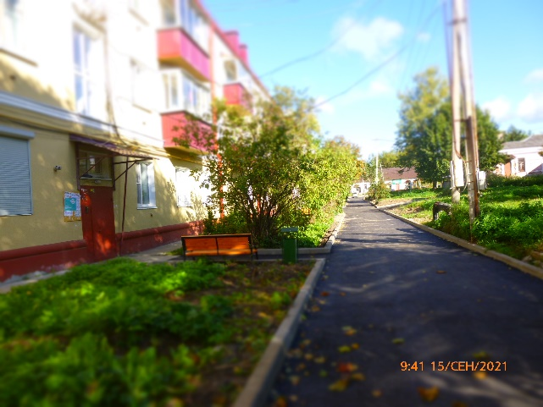

Цель приоритетного проекта «Формирование комфортной городской среды» – благоустройство дворовых территорий многоквартирных домов и мест массового пребывания граждан: парков, скверов, площадей.
В рамках этой программы благоустроены:
Сквер доблестным предкам 1812 года

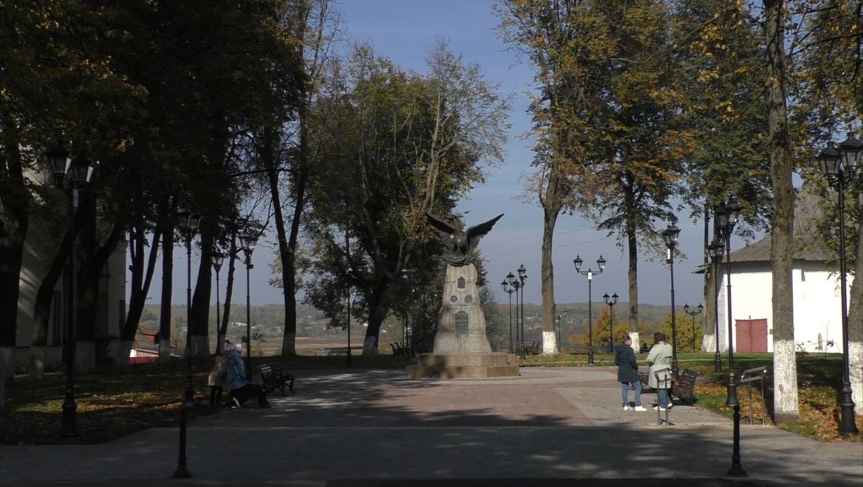

Пешеходная зона по улице П. Коммуны от д. № 8 до д. № 58

За 2021 год проведено 30 обследований (за 2019 - 12, за 20 год 31 обследование) жилых помещений и многоквартирных домов в соответствии с положением о признании помещения жилым помещением, жилого помещения непригодным для проживания и многоквартирного дома аварийным и подлежащим сносу, из них признаны аварийными и подлежащим сносу 3 МКД, 2 индивидуальных дома (в том числе 1 индивидуальный жилой дом на территории района) не пригодными для проживания, 2 многоквартирных дома признаны пригодными для проживания.
В 2021 году в рамках программы по переселению граждан из аварийного жилищного фонда Вяземского городского поселения Вяземского района Смоленской области переселено предоставлено 15 жилых помещений для 45 человек.
По программе «Обеспечение жильем молодых семей на территории муниципального образования «Вяземский район» Смоленской области» получили сертификаты на приобретение жилья 3 молодых семьи. Все они реализованы.
В качестве нуждающихся на учете стоит 1412 семей. Из них в 2021 году поставлены на учет 9 семей, в т. ч. малоимущие 1 семьи, молодых семей - 7 и 1 по коду заболевания.
Также на учете стоят:
-лица признанные вынужденными переселенцами-1 чел.;
-лица, выехавшие из района крайнего севера-1 чел.;
-ветераны боевых действий -1чел.;
-молодые семьи-130 семей, из них 22 семьи, имеющие 3-х и более детей.
Подготовлены и выданы гражданам: 108 договоров социального найма жилого помещения. Проведено 18 заседаний комиссий по жилищным вопросам. По результатам комиссии предоставлено 26 жилых помещений специализированного жилищного фонда, из них маневренного фонда-5 помещений; служебного-2, категория дети-сироты-19.
В 2021 году подготовлено и выдано 4 предупреждения об устранении нарушений жилищного законодательства гражданам, проживающим в муниципальных квартирах.

За прошедший период в управление ЖКХ, транспорта и дорожного хозяйства поступило 3737 писем (за 2020-3440), вся корреспонденция рассмотрена.
- от населения поступило 1625 обращений (за 2020-1437), сотрудники управления по каждой конкретной жалобе комиссионно выезжают на место, с целью выяснения обстоятельств и принятия мер;
- от юридических лиц поступило 2112 запроса (за 2020- 2003 запросов).
Управлением подготовлено более 118 проектов постановлений, распоряжений и иных документов, направленных на реализацию Федеральных, региональных и муниципальных нормативно – правовых актов и Постановлений Правительства РФ в сфере жилищно-коммунального хозяйства, транспорта и дорожного хозяйства на территории МО «Вяземский район» Смоленской области (за 2020 год подготовлено -135).
По заявлению граждан и юридических лиц управление выдает ордера на проведение земляных работ с последующей проверкой восстановления нарушенного благоустройства, было выдано - 251 ордер, из них 57 ордеров продлено (не закрыто). В конце года проведена работа по закрытию ордеров, т.е. выданы напоминания и предписания организациям и частным лицам.
Отопительный период 2020-2021 года прошел без срывов и крупных аварий. В целях успешного прохождения осенне-зимнего периода 2021-2022 г.г. разработаны планы мероприятий по подготовке объектов к работе в зимний период и другие нормативные документы. Было проведено 4 заседания штаба по обеспечению надежной работы жилищно-коммунального комплекса и осуществлению контроля за функционированием объектов жилищно-коммунального хозяйства и социально-культурного назначения на территории муниципального образования «Вяземский район» Смоленской области в период их подготовки к работе в осенне-зимний период. По результатам проверки центральным управлением Ростехнадзора по Смоленской области был получен Акт готовности района к отопительному периоду 2021/2022гг. (единственной проблемой получения паспорта готовности было отсутствие своевременного финансирования работ по замене котла в д. Кайдаково).
В 2021 году продолжена работа (в рамках пилотного проекта Смоленской области) по внедрению мониторинга и контроля устранения аварий и инцидентов на объектах жилищно-коммунального хозяйства муниципального образования «Вяземский район» Смоленской области на платформе информационной системы «Реформа ЖКХ».

Управлением ЖКХ постоянно проводится оказание консультативно-методической помощи организациям в сфере управления многоквартирными домами. Ведется информационно-методическая работа с собственниками жилых помещений по вопросам жилищного законодательства, а также по вопросам проведения капитального ремонта общего имущества многоквартирных жилых домов.
Проводились консультирования и взаимодействия с председателями уличных комитетов по вопросам местного значения.
Проводилась работа по обеспечению капитального ремонта общего имущества в многоквартирных домах в т.ч. предоставлялась необходимая информация в Департамент Смоленской области по строительству и жилищно-коммунальному хозяйству и НО «Региональный фонд капитального ремонта многоквартирных домов Смоленской области», подготавливались обращения в адрес Департамента о внесении изменений в региональную программу о переносе сроков проведения капитального ремонта и другие вопросы.

Сотрудниками управления ЖКХ формируются отчеты (еженедельные, ежемесячные, ежеквартальные, годовые) в различные инстанции.
Ведется сбор и обработка информации от предприятий коммунального комплекса и сельских поселений района по следующим 10 статистическим формам отчетности:
- Ф №22- ЖКХ (реформа) «Сведения о структурных преобразованиях и организационных мероприятиях в сфере ЖКХ» (полугодовая);
- Ф №1- ЖКХ (зима) «Сведения о подготовке ЖКХ к работе в зимних условиях» (ежемесячно с 01.06.2015г. по 01.11.2015г.);
- Ф №2- ЖКХ (зима) «Сведения о подготовке работе ЖКХ и объектов энергетики в зимних условиях» (по состоянию на 01.12.2015г.);
- Ф №3- ЖКХ (зима) «Сведения о наличии и расходе топлива организациями ЖКХ и объектами энергетики в зимних условиях» (ежемесячно с 01.11.2015г. по 01.01.2016г.);
- Ф №12-ПУ «Сведения по похоронному обслуживанию» (годовая);
- Ф 1КХ (коммунальное хозяйство) (годовая);
-Ф 4-ОС (Сведения о текущих затратах на охрану окружающей среды)-годовая;
-Ф 1 (жилфонд) -годовая;
-Ф4 (жилфонд) -годовая;
- ежемесячно ведется сбор и обработка информации от перевозчиков для составления и отправления статистической формы № 1-автотранс «Сведения о работе автобусов по маршрутам регулярных перевозок» в территориальный орган Федеральной службы государственной статистики по Смоленской области (СМОЛЕНСКСТАТ).
Также подготавливается информация:
- Топливно – энгергетический баланс (тепловая энергия) МО «Вяземский район» Смоленской области (годовая);
- ежемесячный отчет по уровню собираемости платежей с населения за жилищно-коммунальные услуги (сводная);
- ежемесячный отчет по анализу дебиторской и кредиторской задолженности организаций ЖКХ (сводная);
- информация о задолженности за потребленные топливно-энергетические ресурсы (сводная) – ежемесячно;
- ежеквартальный отчет по показателям, характеризующим финансовое состояние предприятий ЖКХ (сводная);
- ежемесячно в Департамент подготавливаются отчеты об использовании субсидии, выделенной из областного и федерального бюджета на выполнении мероприятий по обеспечению жильем молодых семей в рамках программы, отчеты о приобретенном жилье за счет социальных выплат молодым семьям.
- расчет региональных стандартов стоимости жилищно-коммунальных услуг используемых для определения размера субсидий гражданам по оплате жилого помещения и коммунальных услуг (полугодовой).

